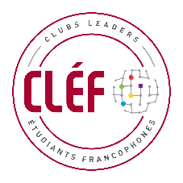 | 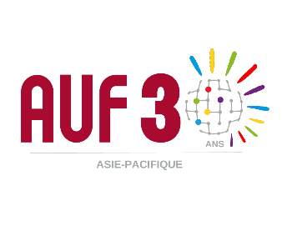 | 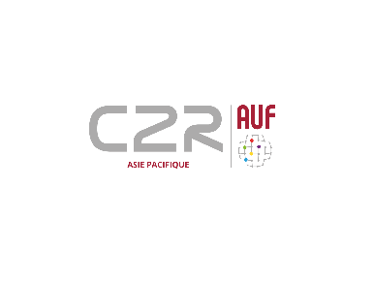
CONFERENCE DE PRESSE
Phnom-Penh, le 11 octobre 2023

Objectifs :
Médiatiser les 3 événements majeurs, à savoir le premier regroupement régional des Clubs Leaders Etudiants Francophones (CLEF) d’Asie-Pacifique, la célébration du 30e anniversaire de l’AUF en Asie-Pacifique et la 14e Assemblée générale de la Conférence des recteurs des établissements membres de l’AUF en Asie-Pacifique (C2R).

Intervenants :
- Professeur Slim KHALBOUS, Recteur de l’AUF
- Professeur Marie Nathalie LEBLANC, Vice-rectrice de l’AUF
- Professeur Laurent SERMET, Directeur régional de l’AUF - Asie-Pacifique

Dossier de presse :
- Communiqués de presse
- Magazine « Polyphonies Estudiantines »
- Liste des Clubs Leaders Etudiants Francophones (CLEF) d’Asie-Pacifique
- Livret 30 ans AUF-Asie-Pacifique
- Liste des établissements membres de l’AUF en Asie-Pacifique (anglais et français)
- Programme de la Conférence régionale des recteurs des établissements membres de l’AUF en Asie-Pacifique

Déroulement :
15h45 : Enregistrement des journalistes – remise des dossiers de presse
16h00 : Mots d’introduction et présentation des intervenants
16h05 : Présentation de la politique de l’AUF envers la jeunesse, notamment dans les régions peu francophones comme l’Asie-Pacifique. Présentation du concept CLEF et le magazine « Polyphonies Estudiantines », fruit du travail des CLEF d’Asie. (Prof. Slim KHALBOUS, Recteur de l’AUF, Paris)
16h20 : Présentation de l'histoire de l'AUF dans la région et de ses réalisations au fil des ans. Mise en avant des projets emblématiques et des collaborations réussies. Annonce des projets et des initiatives futures de l'AUF en Asie-Pacifique. Mise en évidence des domaines d'intervention prioritaires. (Prof. Laurent SERMET, Directeur régional de l’AUF - Asie-Pacifique)
16h35 : Présentation de la 14e C2R, des thèmes des tables rondes et des résultats attendus. (Prof. Marie Nathalie LEBLANC, Vice-rectrice de l’AUF, Montréal)
16h50 : Questions – Réponses

